Муниципальное бюджетное дошкольное образовательное учреждение г. Арзамаса

Детский сад №6

Конспект непосредственно образовательной деятельности по изобразительной деятельности для детей подготовительной группы «Ромашка»

Составитель:

Воспитатель Макарова Е. В.

2013 год

1. **Тема занятия**

«Гжельская сказка»

1. **Вид занятия**

Рисование гуашью

1. **Программное содержание**

* Познакомить детей с одним из видов народного декоративно-прикладного искусства - гжельской росписью, знакомить с её цветовым строем.
* Учить выделять характерные особенности элементов гжельской росписи – цветы, листья, завитки, точки.
* Учить изображать дугообразные и петельные линии при изображении цветка и завитков.
* Упражнять в использовании приема примакивания при закрашивании листьев и середины цветка.
* Воспитывать уважение к народным мастерам, желание самим изобразить гжельский узор.
* Развивать эмоциональную отзывчивость на музыку, её красоту и образность.

1. **Предварительная работа**

Чтение сказки «Нежно-голубое чудо»; беседы с детьми о народном творчестве; рассматривание иллюстраций, открыток, картинок, альбомов по мотивам декоративно-прикладного искусства.

1. **Музыкальный ряд**

Музыкальный диск с записями народных мелодий «Тройка», «Славянские гусли».

1. **Литературный ряд**

П.Синявский «Гжель»

1. **Подготовка воспитателя**

Подготовка шаблонов, организация выставки гжельской посуды, подготовка дидактического материала для игры.

1. **Работа с родителями**

Привлечь родителей к организации выставки народного декоративно-прикладного искусства.

1. **Словарная работа**

Гжельская роспись, узор, роза, лепестки, сеточка, мастера.

1. **Индивидуальная работа**

Вероника Т. , Марина – закреплять умения правильно пользоваться кистью.

1. **Оборудование**

Дидактический материал для выкладывания гжельского узора; бумажный шаблон, ёмкости для воды, синяя и белая гуашь, палитры, широкие и тонкие кисти на каждого ребёнка.

1. **Зрительный ряд**

Картинки, фото с изображением предметов гжельской росписи; наглядно-дидактическое пособие «Гжель» (под редакцией А.Дорофеевой, издательство «Мозаика-Синтез», г. Москва, 2007г.); гжельская посуда, предметы, украшенные гжельской росписью (вазы, шкатулки, копилки и т.д.)

**Ход занятия**

1. ***Организационный момент:***

*Звучит тихая музыка (народная мелодия «Тройка»)*

***Воспитатель*:** В некотором царстве, в российском государстве, недалеко от Москвы, среди полей и лесов стоит городок «Гжель». Давным-давно жили там смелые и умелые, веселые и красивые мастера и мастерицы. Собрались они однажды и стали думу думать, как бы им лучше мастерство свое показать, всех людей порадовать да край свой прославить. Думали, думали и придумали. Нашли они в родной сторонушке глину чудесную белую, и решили лепить из нее посуду разную, да такую, какой свет не видывал. Стал каждый мастер свое умение показывать. Один слепил чайник, - носик в виде головки петуха. Другой – слепил красивую вазу, а третий – тарелочки чудесные. А расписывали мастера свою посуду синей краской разных оттенков. Рисовали на посуде различные узоры: гжельские розы, цветы, листочки, завитки, сеточки. Очень затейливая и нарядная получилась гжельская роспись. Полюбилась людям красивая посуда и стали называть её ласково «нежно-голубое чудо». И так хороши были эти изделия, что слава о гжельских мастерах разнеслась не только у нас в стране, но и далеко в других странах. По сей день стоит недалеко от Москвы городок Гжель. Работают в нем внуки и правнучки знаменитых мастеров.

1. ***Основная часть:***

***Воспитатель:*** Вот я и решила пригласить вас в страну «Синей гжели».

Проходите, усаживайтесь удобнее.

*Фарфоровые чайники, подсвечники, часы,  
Животные и птицы невиданной красы.  
Деревня в Подмосковье прославилась теперь.  
Известно всем в народе её названье – Гжель.  
Гордятся в Гжели жители - небесной синевой,  
Не встретите на свете вы красоты такой!  
Голубизну небесную, что сердцу так мила,   
Кисть мастера на чашечку легко перенесла.*

- Что же вы видите? ( Ответы детей )

- За что же гжель так нравится людям? ( Ответы детей )

- Каким цветом рисуют мастера свои узоры? ( Ответы детей )

- Да, прежде всего своим цветом и дивными чудными узорами.

По белому фону ведёт рука художника кисточку с краской. То сильнее, то слабее нажимает на неё и всё, чего коснется кисть становится, синим и голубым. Всего одна краска, а какая нарядная и праздничная получается роспись.

Обратите внимание на узоры.  (Рассматривание)

- Какими узорами украшены изделия? ( Ответы детей )

Изделия расписаны различными узорами из сеточек, полосок, люди и птицы, трава, цветы. Но самый излюбленный узор – гжельская роза.

- Как называется этот узор? ( Ответы детей )

Иногда она изображена крупно широкой кистью, а иногда мелкая – тоненькой кистью.

- Где расположен узор? (в центре, в середине) ( Ответы детей )

То мы видим букет из нескольких роз в самом центре (середине), то цветы разбросаны по всей поверхности предмета.

Гжельские мастера большие фантазёры. Каждый придумывает свои вазы, маслёнки, чайники. Делают гжельские мастера и часы, и форма у них не простая, расписаны сверху донизу узорами. Рассматривание.

- Каким узором украшены часы? ( Ответы детей )

- Какого цвета узор? ( Ответы детей )

- Где расположен узор? ( Ответы детей )

***Воспитатель***. А сейчас я хочу вам сделать сюрприз. Закройте на минуту глаза и представьте, что вы гжельские мастера, и вам нужно порадовать людей – расписать посуду. Итак, закрыли все глаза. Представили? Открываем глаза, садимся. Ребята, в помощь вам на столах лежат трафареты, можете воспользоваться ими, кто хочет. А теперь берем в руки волшебные кисточки и начинаем творить чудеса. В добрый путь, юные мастера гжели!

**Показ воспитателя с объяснениями.**

Ребята, посмотрите, как я буду рисовать завитки - петельные линии. Я держу кисть у железного наконечника, наклонно, набираю синюю краску, лишнюю снимаю и веду плавные линии сверху вниз, делаю гжельский завиток и опять возвращаюсь вверх, и снова вниз, плавно, неотрывно, всей кисточкой. А лепестки и узоры рисую дугообразными линиями. Они изображаются наоборот – снизу вверх, плавно загибаю их и возвращаюсь вниз, и так рисую все остальные линии.

**Примеры посуды в стиле Гжель:**

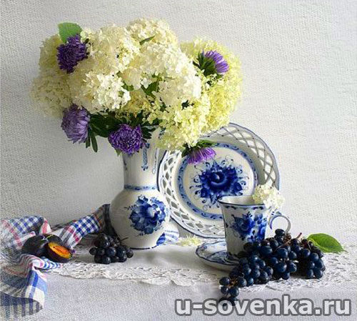

Совершенство в каждой детали:

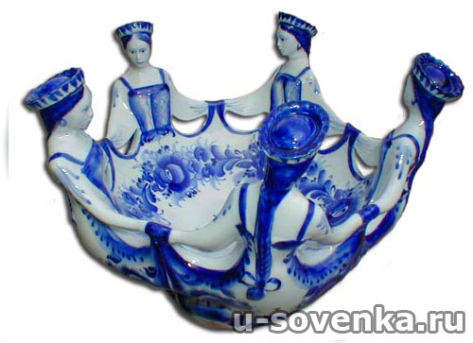

Ход работы:

1) Для начала рассмотрим самые простые элементы гжельских узоров - точки, штрихи и линии.

Попытайтесь поэксперементировать со смешением цветов, разбавляя синюю краску с белой и получая все новые и новые оттенки.

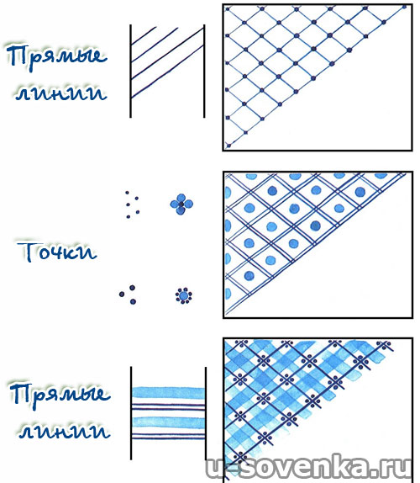

2) Бордюры - простейшие орнаменты: детям необходимо уловить их закономерность.

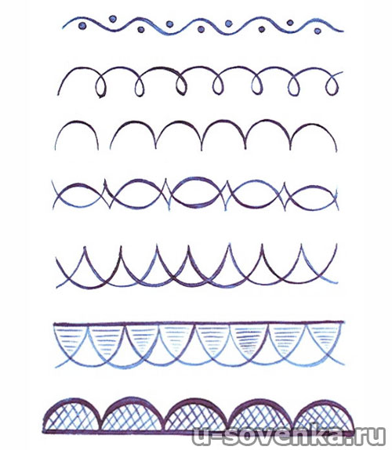

3) Капельки, и составные из них узоры: приближаемся к флористическим мотивам (цветы, растения). Капельками хорошо изображать лепесточки, листочки и веточки. Детям проще всего делать капельки - примакиванием кисти.

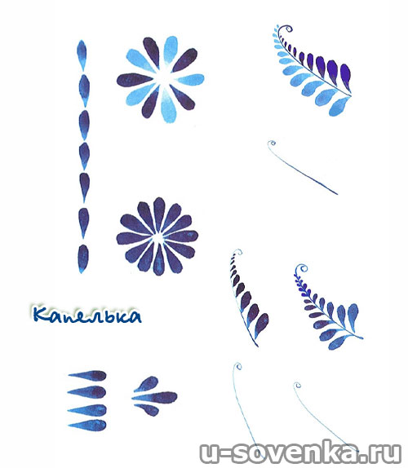

4) Мазок с тенью - или "мазок на одну сторону". Особенность такого мазка - в том, что след после кисти остается в плавным переходе цвета - от темного к светлому.

Секрет этого мазка: правильное распределение краски на кисти - с одного края ее должно быть больше (с этого края и подучится более темный оттенок). Кисть должна быть широкой (№ 10-12), ее форма - лопаточка.

На рисунке ниже Вы увидите основные типы мазка с тенью, а также последовательность рисования цветочка: синей розы.

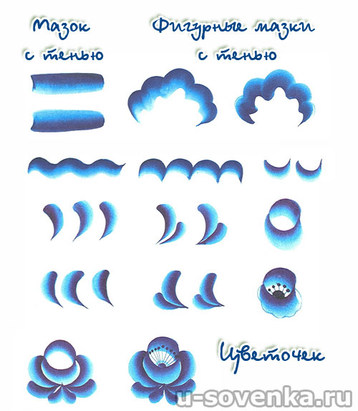

Итак, мы сделали вывод. что в своей работе мастера Гжели используют завитки, дуги, сеточки, полосочки, травинки, точки. мазки с тенью.

А теперь:

Мастер-класс - Рисование птицы в стиле Гжель:

Эту птицу можно рисовать только кистями, а можно в последнем шаге - где тоненькие завитки, использовать синюю гелевую ручку поверх высохшей краски.

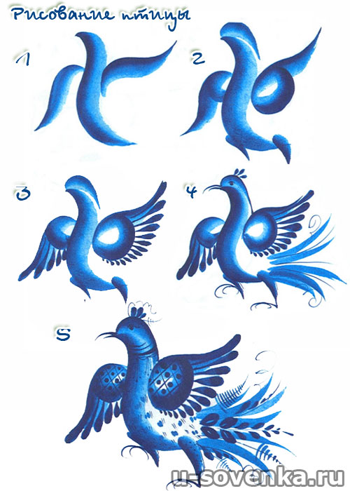

Мастер-класс - Роспись тарелочки в стиле Гжель:

Для основы можно использовать одноразовую бумажную тарелочку.

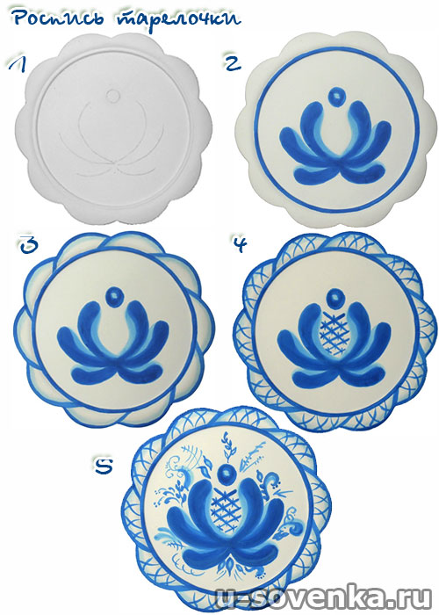

Тарелочка-основа для росписи Гжель:

Чайник-кумган - основа для росписи Гжель:

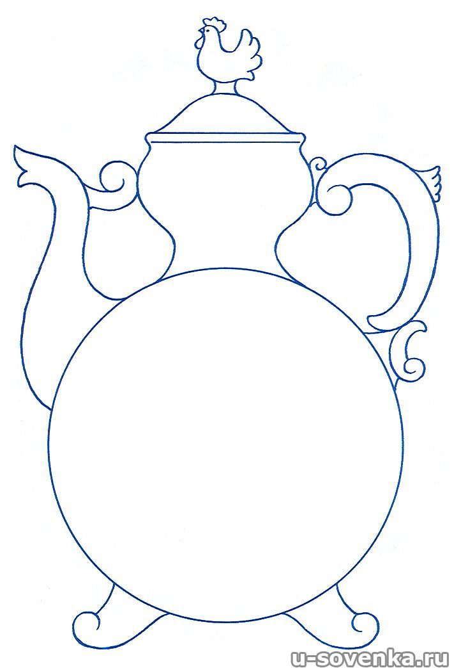

Как вариант - можно самим нарисовать и вырезать из бумаги заготовки-основы для росписи - это сделать несложно. Примеры - на рисунках ниже.

Рисуют дети - Гжель:

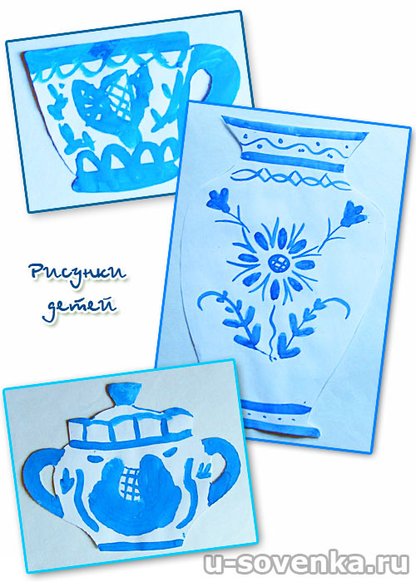

***Физкультурная минутка «Цветок»***

*Раз-два – спит цветок*

*Три – раскрыли лепесток*

*Раз – сомкнулись*

*Два – проснулись*

*Дружно к солнцу потянулись!*

**Самостоятельная деятельность детей**

***Звучит народная мелодия «Славянские гусли»***

В процессе работы воспитатель помогает осваивать специфику гжельской росписи, закрепляет и совершенствует приемы рисования.

1. ***Заключительная часть:***

**Дидактическая игра «Укрась посуду гжельским узором».**

- Каким узором украсили? ( Ответы детей )

- Как он называется? (роза) ( Ответы детей )

- Так как называется эта роспись? ( Ответы детей )

- Чем она отличается от другой росписи? ( Ответы детей )

**Итог:**

- В какой стране мы с вами побывали? ( Ответы детей )

- Как называются мастера, которые там живут? ( Ответы детей )

**Коллективный анализ работы**

Все дети встали вокруг столов с работами.

- Посмотрите, какие красивые чайники у вас получились, как будто у настоящих гжельских мастеров, настоящее нежно-голубое чудо! У каждого получился свой, неповторимый узор. А какой узор понравился больше вам, и почему? У многих из вас получились красивые работы, как красиво вот здесь выполнены завитки, они нарисованы плавно, неотрывно. А вот здесь получился узор тонкий, красивый. А на этой росписи удачно выполнены цветок, листочки.

- В заключение мне хочется сказать, что очень приятно пить чай из гжельского чайника, кушать из гжельской посуды, а как красиво смотрятся цветы в гжельской вазе!

- Бело-синее чудо приносит в наши дома синеву гжельского неба и свежесть цветов! Занятие окончено, всем спасибо, молодцы!

Все работы приклеиваются на цветной фон, закрепляются на планшете и составляются в общую композицию.